LAB-Kết nối và điều khiển PI board

B1, Enable Uart:

-Sau khi flash image vao SD card, truy cập vào boot partion trên thẻ nhớ, thêm dòng sau vào cuối file config.txt
enable_uart=1
-Cắm thẻ nhớ vào board và cấp nguồn.

B2, Control PI qua cổng serial
-Cắm cáp TTY-USB vào máy tính, sử dụng picocom để kết nối vào terminal của PI
$ sudo apt-get install picocom
$ sudo picocom /dev/ttyUSB0 -b 115200
Login:
username: pi
pass: raspberry

B3, Config wifi

$ sudo raspi-config

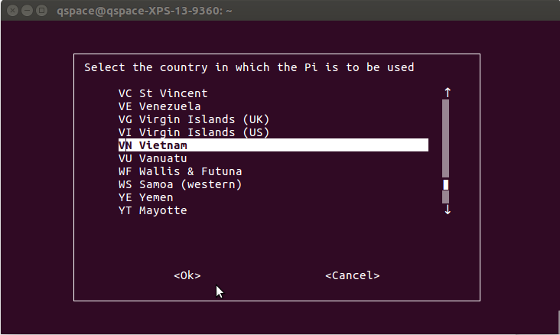

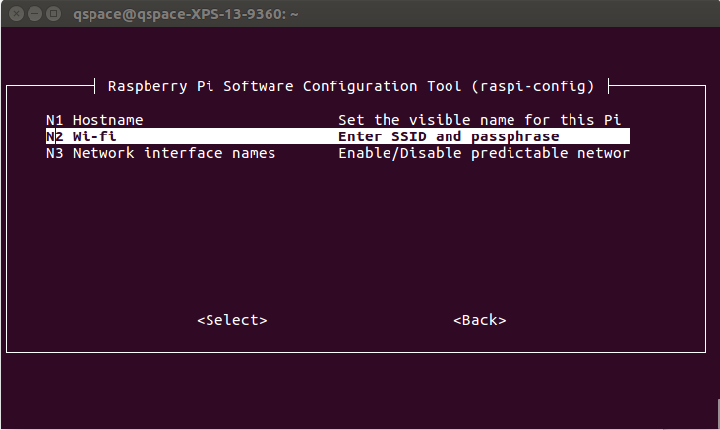
-Nhập tên wifi và passworld

SSID: Ten wifi
Passphrase: passworld

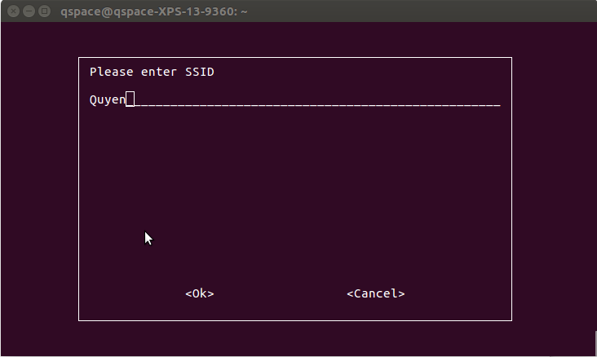

-Thoát khỏi menu config
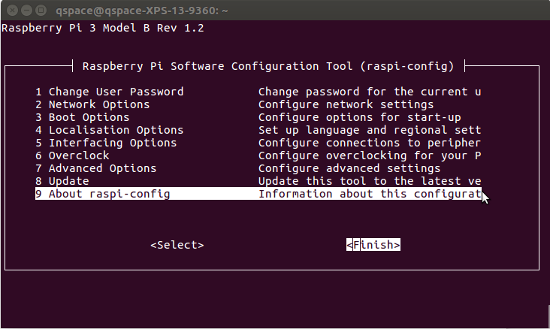

-Test thử kết nối internet
$ ping 8.8.8.8
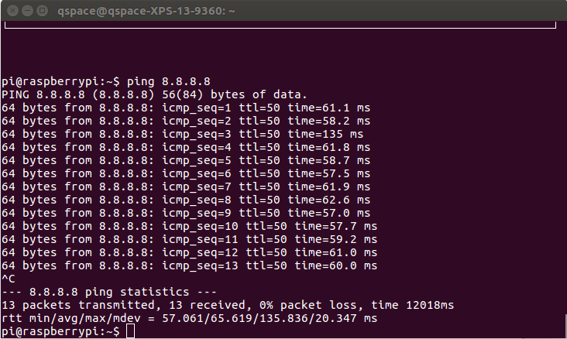

B4, Set static IP address

$ sudo apt-get update
$ sudo apt-get install vim
$ vim etc/dhcpcd.conf
interface wlan0
static ipaddress=192.168.10.97/24

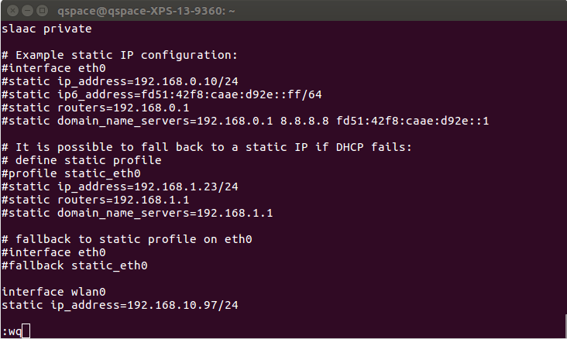
B5, Enable ssh
$ sudo raspi-config

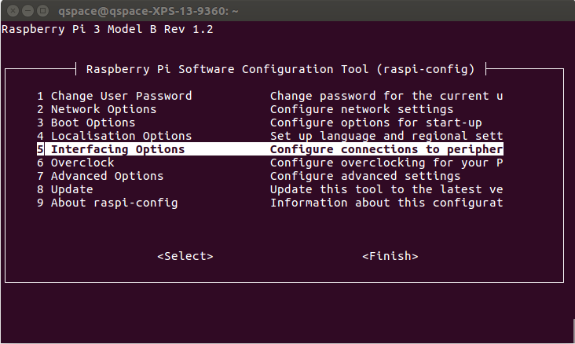

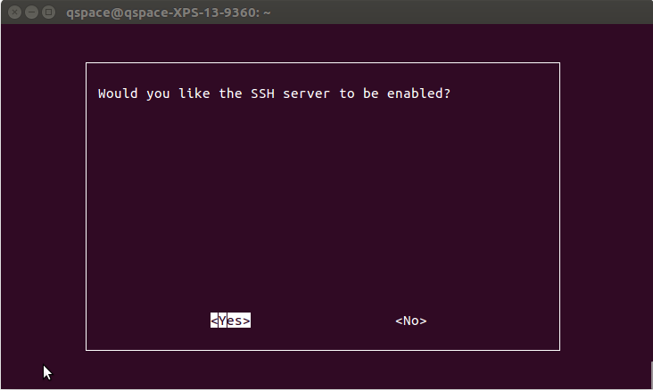

- reboot va check lai dia chi ip

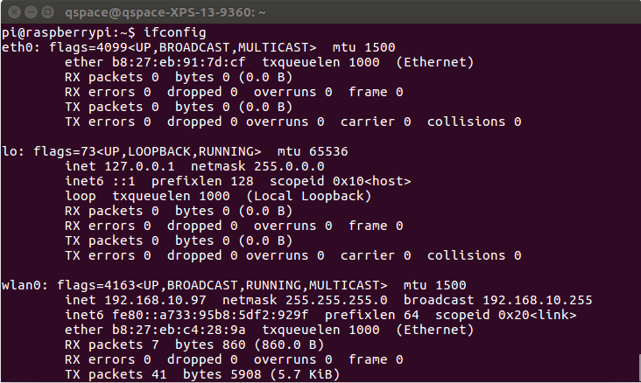

B6, Kết nối voi PI qua ssh

Mở terminal mới
ssh pi@192.168.10.97
